SPRACHNIVEAUS
Die dem Gemeinsamen europäischen Referenzrahmen zu Grunde liegende Idee ist faszinierend: Sprachenübergreifend und am kommunikativen Handeln orientiert wird beschrieben, was eine Person sprachlich tun kann, wenn sie eine bestimmte Niveaustufe erreicht hat. Diese Kompetenzen werden in Form von Kann-Beschreibungen formuliert. Für alle Niveaustufen gibt es eine übergeordnete allgemeine Beschreibung (Globalskala), die Sie wahrscheinlich kennen:

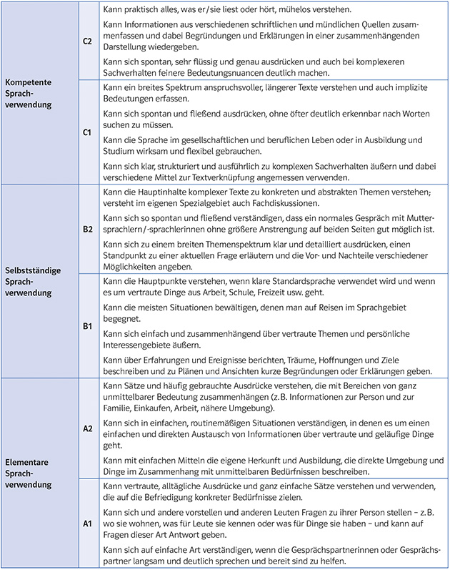
(Europarat 2020, S. 6 in Anhang 1)
Es gibt eine kritische Auseinandersetzung mit dem Referenzrahmen, auf die wir in dieser Einheit nicht eingehen können (siehe dazu die Beiträge in Bausch/Christ/Königs 2003). Auch die Neufassung des Referenzrahmens wird bereits diskutiert (siehe z.B. die Beiträge in Quetz/Rossa 2019).

RASTER ZUR EINSCHÄTZUNG VON LEHRWERKEN
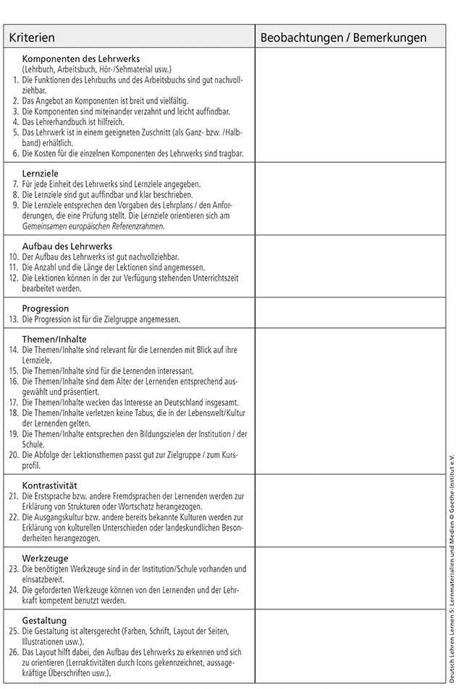

FAKTISCHE LANDESKUNDE
Im Fremdsprachenunterricht dominierte bis in die 1970er-Jahre der Ansatz der sogenannten faktischen Landeskunde. Bei diesem Ansatz steht die Vermittlung von Informationen (Fakten, Daten, Zahlen) im Mittelpunkt. Diese Informationen beziehen sich auf ganz unterschiedliche Bereiche: auf Geschichte, Wirtschaft, Geografie, Politik, aber auch auf bestimmte kulturelle Phänomene wie Sitten und Gebräuche. In den landeskundlichen Texten tauchen häufig Tabellen, Statistiken und Schaubilder auf. Fotos sollen die deutsche Wirklichkeit angemessen repräsentieren. Dieser Ansatz spielt natürlich auch heute noch eine Rolle im Fremdsprachenunterricht. Er repräsentiert aber schon lange nicht mehr die einzige Sicht auf landeskundliche Gegenstände.

KOMMUNIKATIVE LANDESKUNDE
Etwa ab Ende der 1970er-Jahre setzte sich die kommunikative Landeskunde durch. Dieser Landeskundeansatz orientiert sich am übergeordneten Ziel der kommunikativen Kompetenz, das heißt, „das Gelingen sprachlicher Handlungen soll ebenso gefördert werden wie das Verstehen alltagskultureller Phänomene“ (Biechele/Padrós 2003, S. 43). Damit kommen andere Textsorten ins Spiel: Diese entsprechen nun den kommunikativen Bedürfnissen der Lernenden und unterstützen sie dabei, sich im Alltag sprachlich angemessen verhalten zu können. Typische Textsorten einer kommunikativen Landeskunde sind z.B. Fahrpläne, Speisekarten, Stadtpläne, Anzeigen und Formulare.

INTERKULTURELLE LANDESKUNDE
Der dritte Ansatz zur Vermittlung von Landeskunde ist der interkulturelle Ansatz. Er hat sich Ende der 1980er-Jahre entwickelt und stellt eine Erweiterung des kommunikativen Ansatzes dar. Das Ziel einer interkulturellen Landeskunde ist unter anderem, dass die Lernenden sich klar machen, dass ihre Wahrnehmung, ihr Denken und ihre Einstellungen durch ihre eigene Kultur geprägt sind. Sie lernen, dass ihr Blick auf die fremde Kultur dadurch beeinflusst wird und dass ihre Wahrnehmung niemals unvoreingenommen sein kann. Um diesen Prozess zu fördern, spielt zum Beispiel die Thematisierung von Vorurteilen eine wichtige Rolle.

Die Lernenden lernen darüber hinaus, Phänomene aus verschiedenen Perspektiven wahrzunehmen, sich in andere einzufühlen (empathisch zu sein) oder auch eine kritische Toleranz zu entwickeln. Auf diese Weise versucht der Ansatz, die Lernenden auf sprachliches Handeln in interkulturellen Situationen vorzubereiten und eine interkulturelle Kompetenz zu entwickeln. Zur Unterstützung werden häufig Texte eingesetzt, die Spielraum für Interpretationen lassen und die Lernenden emotional ansprechen.

3.4 Didaktisierung
Didaktisierung bedeutet, einen Text für den Lernprozess so aufzubereiten, dass eine bestimmte Zielgruppe in der Lage ist, den Text zu bearbeiten, zu verstehen, ihm inhaltliche und sprachliche Informationen zu entnehmen und über den Text zu kommunizieren.
Die Aufgaben sollten ein konkretes Lernziel verfolgen – wenn vorhanden, in Abstimmung mit einem vorgegebenen Curriculum –, und so gestellt sein, dass die Lernenden weder über- noch unterfordert sind. Außerdem sollten sie verschiedene Arbeits- und Sozialformen berücksichtigen und idealerweise ein binnendifferenzierendes Vorgehen für langsamere oder schnellere Lernende ermöglichen.

MÜNDLICHE UND SCHRIFTLICHE TEXTE
In der Sprachwissenschaft wird nicht einfach nur zwischen mündlichen und schriftlichen Texten unterschieden, man trifft eine genauere Unterscheidung zwischen medialer und konzeptioneller Schriftlichkeit bzw. Mündlichkeit.
Medial schriftlich ist ein Text, wenn er in gedruckter Form vorkommt, egal ob in einem Buch oder im Internet. Medial mündlich ist ein Text, wenn er akustisch realisiert wird. Dabei ist es egal, ob die Schallwellen digital über einen Podcast transportiert werden, aus dem Radio, von einer CD kommen oder ob man den Text von einer Person hört, die mit einem im gleichen Raum steht.
Wenn sich mündlich und schriftlich nur auf diese mediale Ebene bezieht, dann gehören Texte, die sehr unterschiedlich sein können, in die gleiche Kategorie: Alles, was gesprochen wird, ist mündlich, egal wie schriftsprachlich der Text auch wirkt. In der Sprachwissenschaft ist es deshalb üblich, der medialen Schriftlichkeit und Mündlichkeit die konzeptionelle Schriftlichkeit und Mündlichkeit gegenüberzustellen. Der vorgelesene druckreife Vortrag ist konzeptionell schriftlich, auch wenn er medial mündlich realisiert ist. Die schnell getippte Nachricht in einem Messengerdienst ist zwar schriftlich realisiert, hat aber viel mehr Eigenschaften, die einer normalen informellen Unterhaltung ähnlich sind, sie ist also in den meisten Fällen eher konzeptionell mündlich.

Strategien können, je nach Bedarf und Situation, unterschiedlich sein. Sie haben aber immer das Ziel, das Lesen, Hören oder Hör-Sehen zu steuern und den Erfolg beim Verstehen zu erhöhen.

KOGNITIVE UND METAKOGNITIVE STRATEGIEN
Man unterscheidet bei Strategien zwischen verschiedenen Typen. Wichtig sind vor allem zwei: zum einen die sogenannten kognitiven Strategien; das sind solche, die sich direkt auf den Lese-, Hör- oder Hör-Sehprozess beziehen und die direkt dem Verstehen dienen. Zum anderen gibt es die metakognitiven Strategien. Mit diesen organisieren und kontrollieren Lernende den Verstehensprozess.

Beispiele für kognitive Strategien sind:
- Wörter genau analysieren (z.B. Komposita),
- den Kontext nutzen, um unbekannte Wörter zu entschlüsseln,
- unbekannte Wörter ignorieren,
- Textstellen erneut lesen, hören oder hör-sehen, um Bezüge zu verstehen,
- Informationen zusammenfassen oder systematisieren,
- Informationen visualisieren,
- Bildinformationen nutzen, um Vermutungen anzustellen oder zu überprüfen,
- neue Informationen mit eigenem Wissen verknüpfen.
Beispiele für metakognitive Strategien sind:
- den eigenen Lese-, Hör- oder Hör-Sehvorgang planen (Schritte und Strategien festlegen, Vorwissen aktivieren usw.),
- das Vorgehen beim Lesen, Hören oder Hör-Sehen steuern (wiederholen, verschieben, auslassen usw.),
- die Ergebnisse kontrollieren (Probleme identifizieren, Thesen überprüfen, Ergebnisse bewerten).

Hörstil 1 (detailliert)
Reale Situationen für Hörstil 1 (detailliert): Eine Dokumentation über ein Thema hören, das sehr interessant ist (z.B. einen Bericht über ein Land, wohin die nächste Reise geht). Man möchte deshalb kein Detail verpassen, hört ganz genau hin und versucht, alles zu verstehen. Vielleicht macht man sich sogar Notizen.

Hörstil 2 (kursorisch)
Reale Situation für Hörstil 2 (kursorisch): In der Küche nebenbei Radio hören, während man kocht. Während die Nachrichten laufen, versucht man, die wichtigsten Neuigkeiten mitzubekommen. Wenn man merkt, dass über etwas Interessantes berichtet wird, wechselt man direkt zu Hörstil 1 oder wendet ihn bei den nächsten Nachrichten an.

Hörstil 3 (selektiv)
Reale Situation für Hörstil 3 (selektiv): Auf der Autobahn von Stuttgart nach Frankfurt fahren und dabei konzentriert die Verkehrsnachrichten hören, wenn sie kommen, um die Staumeldungen für den Autobahnabschnitt mitzubekommen. Nachdem die Meldung zum Autobahnabschnitt gehört wurden, wechselt man wieder zu Hörstil 2.

STILE BEIM LESEN, HÖREN UND HÖR-SEHEN
Lernende können einen globalen bzw. kursorischen Lese-, Hör- oder Hör-Sehstil einsetzen, um sich einen ersten Eindruck zu verschaffen und das Thema oder die Hauptinformationen des jeweiligen Textes zu verstehen. Diesen Stil setzt man z.B. häufig ein, wenn man Zeitung liest und erst einmal die wichtigsten Informationen auf der ersten Seite überfliegt. Auf Details achtet man bei einem solchen Lesen nicht. Das war z.B. in Aufgabe 46 im ersten Ausschnitt (Sequenz 2) der Fall.

Ein zweiter wichtiger Stil ist das selektive oder selegierende Hören oder Lesen. Dabei geht es darum, nur bestimmte Informationen zu verstehen. Alle anderen werden ignoriert. Dieser Stil wird von Lernenden häufig eingesetzt, wenn Detailfragen zu einem Text gestellt werden: Die Lernenden suchen dann nur nach den zu findenden Informationen und ignorieren den Rest des Textes. Diesen Hörstil sollten die Lernenden im dritten Ausschnitt (Sequenz 4) des Unterrichts anwenden.

Dann gibt es noch das detaillierte Lesen, Hören oder Hör-Sehen. Hierbei wird versucht, den jeweiligen Text bzw. alle Informationen, die dieser gibt, möglichst vollständig zu erfassen.

LESESTRATEGIEN
Aufgaben in Lehrwerken, die das Verstehen unterstützen sollen, dienen häufig dem Training der folgenden Strategien:
- unbekannte Wörter mithilfe des Kontexts entschlüsseln: Die Lernenden nutzen den Kontext, um ein unbekanntes Wort verstehen zu können.
- Schlüsselwörter erkennen: In jedem Text gibt es Wörter, die besonders wichtig für das Verständnis des Textes sind; diese nennt man Schlüsselwörter. Wenn Lernende diese Wörter verstehen, dann können sie meist grob den Inhalt des Textes verstehen.
- Zwischenüberschriften zur Orientierung nutzen: In der Reihe Deutsch Lehren Lernen sollen Ihnen die Zwischenüberschriften am Rand helfen, komplexere Textabschnitte besser zu verstehen. Sein eigenes Lesen kann man unterstützen, wenn man für sich selbst solche Zwischenüberschriften an den Rand schreibt: Man wird dadurch gezwungen, die wichtigen Informationen herauszufiltern.
- wichtige Informationen im Text erkennen und von unwichtigeren Informationen abgrenzen: Jeder Text enthält wichtigere und unwichtigere Informationen. Wenn Lernende die wichtigen Informationen erkennen und versuchen, diese zu verstehen, wird ihr Lesen ökonomischer. Trotzdem verstehen sie die Hauptaussagen des Textes.
- Vermutungen zum Inhalt des Textes anstellen: Beim Lesen von Texten stellen wir permanent Vermutungen oder Hypothesen auf. Wir lesen die Überschrift und vermuten, worum es in einem Text geht. Wir lesen ein unbekanntes Wort und lesen weiter, um vielleicht eine Erklärung dafür im Text zu bekommen usw.
- Vermutungen überprüfen: Manchmal führt uns die Überschrift auf eine falsche Fährte und man merkt erst beim Lesen, dass der Text in eine ganz andere Richtung geht, als man nach dem Lesen der Überschrift vermutet hatte. Deswegen gehört es auch zum Lesen, dass man die Vermutungen, die man anstellt, immer wieder überprüft.
- inhaltliche Struktur des Textes nachvollziehen und visualisieren: Um die Struktur eines Textes besser zu verstehen, kann es helfen, diese visuell abzubilden. Sie haben diese Strategie in der Aufgabe 42 c) selbst angewendet. Allerdings wird diese Aufgabe nur selten in offener Form gestellt. Meistens wird eine Visualisierung vorgegeben, die Lernenden müssen diese nicht selbst entwickeln.
- W-Fragen an den Text stellen: Mithilfe von allgemeinen W-Fragen (Wer?, Was?, Wann?, Wo?, ...) lassen sich häufig zentrale Informationen aus Texten einordnen und der Gesamtzusammenhang schnell erfassen. W-Fragen sind häufig in Aufgaben in Lehrwerken zu finden, aber es ist auch sinnvoll, sie selbst an einen Text zu stellen. Konkrete Fragen an einen Text, wie z.B. Was ist der Appetitkiller Nummer 1 bei Kindern?, dienen eher dazu, spezielle Informationen herauszufiltern, und prüfen das Detailverstehen, statt das Gesamtverständnis des Textes zu unterstützen.
- Vorwissen mit neuen Informationen verbinden (Elaboration): Beim Anstellen von Vermutungen, aber auch beim Verstehen von Wörtern, Sachverhalten, Metaphern usw. hilft uns unser Vorwissen; dafür müssen wir es aber mit dem neuen Wissen verbinden.
- Lesestrategien bewusst machen: Wenn man sich bewusst ist, welche Strategien beim Lesen helfen können, dann kann man flexibler mit ihnen umgehen und sie gezielter einsetzen, um das Verstehen zu fördern.

Lernziel | mögliche Lernaktivität
Bedeutung von Textkonnektoren kennen | einen zerschnittenen Text zum Ausgangstext zusammensetzen
Vermutungen über den generellen Inhalt oder über Details eines Textes anstellen können | Anhand der Zwischenüberschriften und Bilder, Vermutungen über den Textinhalt anstellen.
wichtige Informationen im Text erkennen | Überschriften den Absätzen zuordnen oder Überschriften selbst schreiben.  Schlüsselwörter markieren
Vorwissen zum Thema aktivieren können | Vor Lesen des Texts Meinungen und Erfahrungen zum Thema austauschen.  Eine Mindmap erstellen, um Wortschatz zu aktivieren.
dem Text selektiv Informationen entnehmen können | Detaillierte Fragen zum Textinhalt beantworten

DEFINITION VON BLENDED LEARNING
Beim Blended Learning wird entweder individuell oder gemeinsam in der Lerngruppe, im Unterricht oder außerhalb des Unterrichts, mit dem Computer oder ohne, gleichzeitig oder zeitversetzt, mit vielen verschiedenen oder eher wenigen Medien Deutsch gelernt. Das englische Wort blended bedeutet vermischt oder vermengt und signalisiert, dass es bei Blended Learning um eine sinnvolle Verknüpfung verschiedener Aspekte geht.
Dies war natürlich auch schon vor dem verstärkten Einsatz digitaler Medien im Unterricht der Fall: Lehrende haben schon immer verschiedene Lehr-/Lernaktivitäten, Arbeits- und Sozialformen, Inhalte und auch Medien gemischt, damit ihre Lernenden die Lernziele erreichen. Jetzt sind durch die digitalen Medien noch weitere Variationsmöglichkeiten hinzugekommen: Die Anzahl der Aspekte, die Sie bei Ihrer Unterrichtsplanung bedenken müssen, hat sich erhöht. Bei der Planung eines Blended-Learning-Unterrichts entscheiden Sie nicht nur über Lernziele, Lehr-/Lernaktivitäten und Inhalte. Folgende Aspekte können Sie bei einem Blended-Learning-Unterricht mischen:
- Sozialformen (individuelles Lernen oder Lernen in der Gruppe);
- Lernorte (innerhalb oder außerhalb des Klassenzimmers/Kursraums, im Internet oder ohne Internet);
- Phasen, in denen die Lernenden gleichzeitig und zeitversetzt arbeiten; man spricht vom Grad der Synchronizität;
- virtuelle (computergestützte) und nicht-virtuelle Anteile (ohne Computerunterstützung); man spricht vom Grad der Virtualität, der hoch ist, wenn es viele computergestützte Anteile gibt;
- verschiedene Medien; man spricht vom Grad der Medialität, der hoch ist, wenn Sie viele verschiedene Medien miteinander kombiniert einsetzen.

